**PLANO DE AULA**

|  |  |
| --- | --- |
|  | NOME COMPLETO DA ESCOLA: CEMI-Centro Educacional Municipal de Iomerê  DIRETORA: Marta Maria Falchetti  COORDENADORA: Tânia Gonçalves da Silva Bressan  ORIENTADORA: Marinez Zanetti Zago  SECRETÁRIA: Roseli Aparecida Fiuza da Rosa Civiero  PROFESSOR: Eliane Andreola  DISCIPLINA: Atendimento Educacional Especializado (AEE)  TURMA: AEE  DATA: 28 de maio de 2020 a 01 de junho de 2020. |
| **ALUNO**: Alice Isabeli 2°, Aline 6°, Cristian 6°, David 4°, Eduarda 7°, Emilia 4°, Erick 2°, Erica 6°, Ettori 7°, Felipe 1°, Fellipe 5°, Fernanda 4°, Igor 2°, Lorenzo 2°, Luis Felipe 7°, Maisa 6°, Natalia 4°, Nicolas 6°, Patricia 7°, Raelly 9°, Vinícius 2°, Vitor Renan 4° e Wladimir 4°. | |
| **Tempo previsto para a realização**: 3 a 4 períodos de 45 minutos. | |
| **Habilidades e objetivos da aula**:  *Desenvolver a leitura e escrita;  *Manter vínculo de aprendizagem com o aluno;  *Reconhecer as letras do alfabeto associada ao grafema e fonema da mesma;  *Reforçar a divisão silábica no processo alfabético. | |
| **Objetivo Geral do plano de aula do AEE**: Trabalhar metodologias alternativas e diferenciadas, para o complemento e suplemento das atividades dos conteúdos do ensino regular, adaptando, reorganizando e dando continuidade ao processo de alfabetização, enfatizando a necessidade de aprendizagem dentro do nível de compreensão e comportamental de cada aluno. | |
| **Formas de Avaliação**: Complementar e suplementar os conteúdos do ensino regular, através da participação individual do aluno. | |
| Outros:  **Estamos na 17° organização do plano de ensino do AEE.**  **Atividades:**  **Tema**: Leitura e Escrita.  *Todos os alunos deverão ler e ouvir o áudio do livro em PDF: AZUL E LINDO PLANETA TERRA, NOSSA CASA. Autora: Ruth Rocha e Otavio Roth; ANEXO 1  *Os alunos do 1° e 2° ano e os alunos (Maísa e Mayara) irão estudar 10 palavras do texto, associando aos números de letras da palavra, grafema/fonema; ANEXO 2  *Os alunos do 3°, 4° e 5° ano e os alunos (Mateus, Erica e Natália) irão escrever 3 frases sobre o texto e separar as sílabas das palavras; ANEXO 3  *Os alunos do 6°, 7° e 9° irão fazer um resumo do livro.  Estou à disposição no privado. Professora Eliane Andreola. | |

**ANEXOS**

**ANEXO 1 –**

**\***Ouvir o áudio da leitura do livro feita pela professora Eliane via WhatsApp;

*Ler o livro em PDF (Azul e Lindo Planeta Terra, Nossa Casa) Ruth Rocha e Otavio Roth.

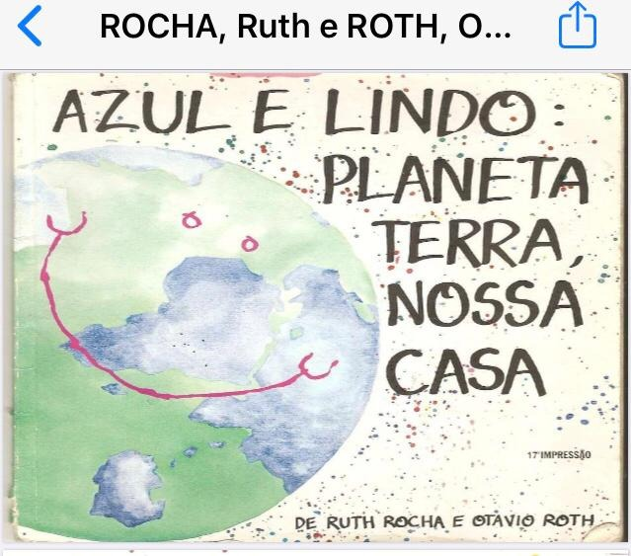

**ANEXO 2 –** Palavras chaves do livro

**EXEMPLO:**

CASA: C.A.S.A (4 LETRAS)

VIDA:

NATUREZA:

TERRA:

POVO:

FELIZES:

VIVOS:

SOLO:

FUMAÇA:

FUTURO:

**ANEXO 3 –** Palavras chaves do livro para separar as sílabas

**EXEMPLO:**

CASA: CA-SA (2 SÍLABAS)

VIDA:

NATUREZA:

TERRA:

POVO:

FELIZES:

VIVOS:

SOLO:

FUMAÇA:

FUTURO: